19.3.2020. Razlomak - vježba
- preuzeti na svoje računalo pripremljeni word dokument i u wordu riješiti zadane zadatke
- rješenja spremiti
- predati rješenja (privatna poruka u inbox ili mail: kristina.jurjak@gmail.com) do nedjelje u 20h

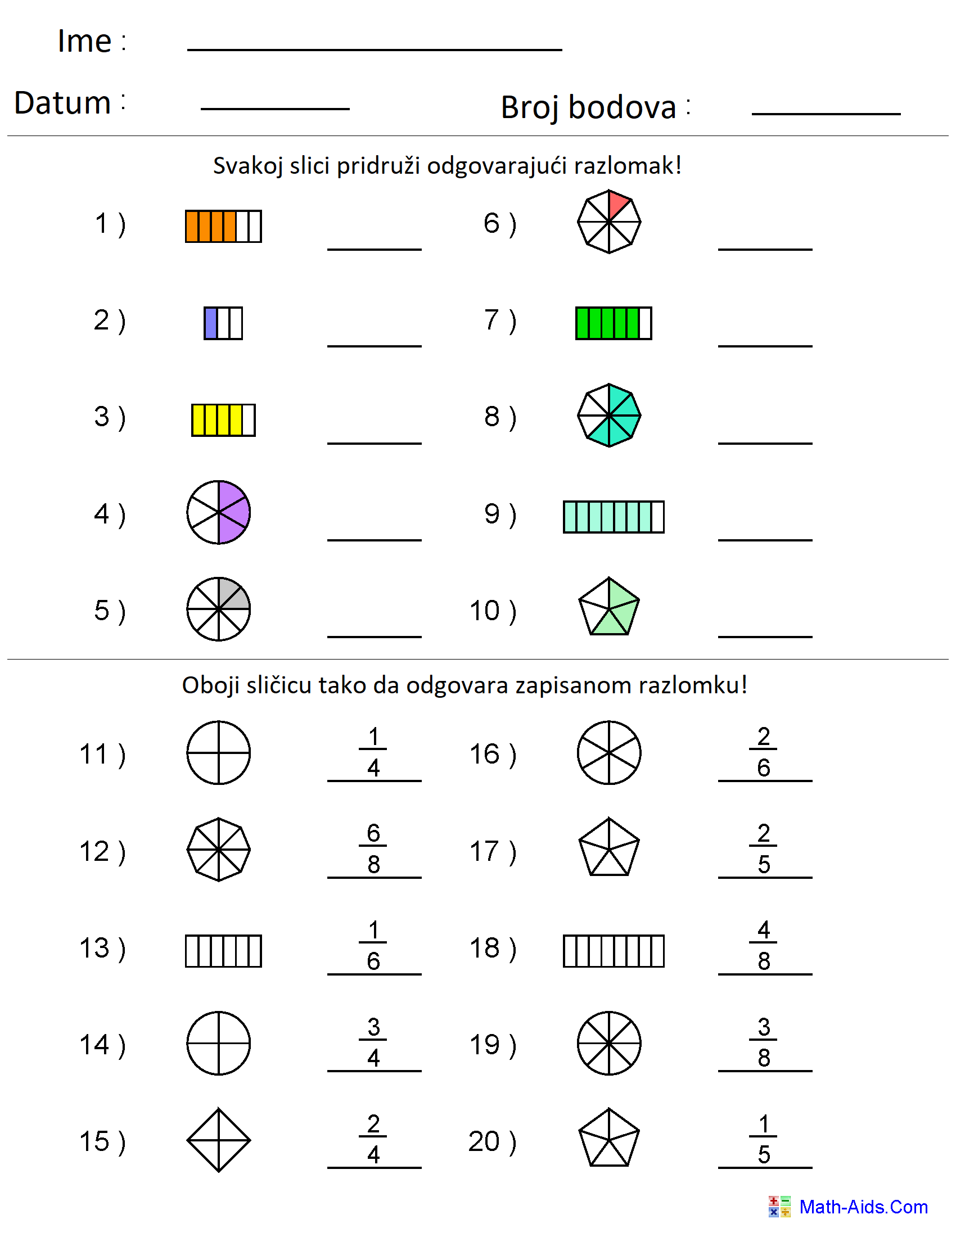
__.3.2020.

$${}/{20}$$

